Resolución del Pleno del Instituto de Transparencia, Acceso a la Información Pública y Protección de Datos Personales del Estado de México y Municipios, con domicilio en Metepec, Estado de México; de fecha veintiséis (26) de junio de dos mil veinticuatro.

**VISTAS** las constancias para resolver el recurso de revisión **06043/INFOEM/IP/RR/2023** presentado por XXX XXX**,** en lo sucesivo se denominará **RECURRENTE**, en contra de la respuesta otorgada a la solicitud de información con número de folio **00152/OASCUATIZC/IP/2023**, por parte del **Organismo Público Descentralizado Municipal para la Prestación de Los Servicios de Agua Potable Alcantarillado y Saneamiento de Cuautitlán Izcalli denominado OPERAGUA, O.P.D.M.** en adelante el **SUJETO OBLIGADO**, se emite la presente resolución con base en los siguientes:

# **A N T E C E D E N T E S**

1. El día **veintidós de agosto de dos mil veintitrés**,se presentó ante el Sujeto Obligado vía Sistema de Acceso a la Información Mexiquense, en adelante SAIMEX, la siguiente solicitud de información pública:

*“requiero las cuentas cuentas incobrables y la prescripción de créditos fiscales asi como la Consejo Directivo”* (Sic)

* Se eligió como modalidad de entrega de la información: A través del **SAIMEX.**

1. El **doce de septiembre de dos mil veintitrés**, el Sujeto Obligado**,** dio respuesta a través del siguiente archivo electrónico:

* **CONTESTACIÓN COMER SAIMEX 152.pdf:** cuyo contenido corresponde a dos oficios, el primero de ellos al número DC/1671/2023 suscrito por la Titular de la Dirección de Comercialización OPERAGUA IZCALLI, O.P.D.M. en el que *grosso modo* manifiesta que de acuerdo a lo informado por el Departamento de Ejecución Fiscal y Restricciones en su calidad de área administrativa competente para otorgar respuesta, no localizó registros de información pública relativa a la cancelación de cuentas incobrables y la prescripción de créditos fiscales, tanto en archivos físicos como digitales.

Por lo que hace al segundo oficio, corresponde al número DC/SDRI/EFyR/159/2023, suscrito por la Titular del Departamento de Ejecución Fiscal y Restricciones OPERAGUA, IZCALLI, O.P.D.M, a través del cual exponer que luego de una búsqueda exhaustiva a los archivos físicos como electrónicos con que cuenta esa área, no se encontró registro de información pública relativa a la cancelación de cuentas incobrables y la prescripción de créditos fiscales.

1. El **trece de septiembre de dos mil veintitrés**, el particular interpuso el recurso de revisión en contra de la respuesta, realizando las siguientes manifestaciones:

* Acto impugnado: *“Respuesta”*
* Razones o Motivos de la Inconformidad: *“Niegan la información cuando en su reglamento interno están facultados y mencionan que cuentan con el mismo”*

1. Con fundamento en lo dispuesto por el artículo 185 fracción II de la ley de la materia, se acordó a las partes a efecto de que en un plazo máximo de siete días, el Recurrente manifestara lo que a su derecho conviniera, ofrecieran pruebas y alegatos, y el Sujeto Obligado presentará el Informe Justificado.
2. El Recurrentedejó de realizar manifestaciones que a su derecho conviniera y asistiera. Por su parte, el Sujeto Obligado,presentó informe justificado, cuyo contenido esencial es el siguiente:

* **MANIFESTACIONES 06043.pdff:** que corresponde al oficio número DC/1699/2023 en donde el servidor público habilitado del Departamento de Ejecución Fiscal y Restricciones, informó que después de una búsqueda exhaustiva realizada, de manera física y electrónica, no se encontró registro alguno relacionado a cuentas incobrables y prescripción de crédito fiscales.

1. Este organismo garante no pasa por alto justificar, que la dilación en la resolución del presente asunto encuentra justificación en el alto número de recursos de revisión recibidos dentro del primer semestre del año dos mil veintitrés, que, en comparación con los recibidos el año pasado dentro del mismo periodo, se ha incrementado considerablemente el número de medios de impugnación que deben resolverse por este Instituto.
2. Así, en términos de lo que establecen los artículos 8.1 y 25 de la Convención Americana sobre Derechos Humanos, los recursos deben ser sencillos y resolverse en el menor tiempo posible, tomando en consideración la dilación total del procedimiento; esto es, en un plazo razonable.
3. En ese sentido, el legislador fijó los términos procesales en las leyes, de manera general, sin que pudiera prever la variada gama de casos que son resueltos por los órganos jurisdiccionales o cuasi jurisdiccionales, tanto por la complejidad de los hechos, como por el número de casos que conocen.
4. Por ello, excepcionalmente, si un asunto es resuelto con posterioridad a los plazos señalados por la norma debe analizarse la razonabilidad de dicha dilación atendiendo a los siguientes criterios:
5. Complejidad del Asunto: La complejidad de la prueba, la pluralidad de sujetos procesales, el tiempo transcurrido, las características y contexto del recurso.
6. Actividad Procesal del interesado. Acciones u omisiones del interesado.
7. Conducta de la Autoridad: Las Acciones u omisiones realizadas en el procedimiento. Así como si la autoridad actuó con la debida diligencia.

d) La afectación generada en la situación jurídica de la persona involucrada en el proceso: Violación a sus derechos humanos.

1. De modo que, cuando se trate de un asunto excepcional, por alguna o todas las características mencionadas o bien, cuando el ingreso de asuntos al órgano jurisdiccional o *cuasi jurisdiccional* respectivo supere notoriamente al que podría considerarse normal, debe concluirse que es una excluyente de responsabilidad en relación con la actuación del funcionario, como ha acontecido en el caso que nos ocupa.
2. Argumento que encuentra sustento en la jurisprudencia P./J. 32/92 emitida por el Pleno de la Suprema Corte de Justicia de la Nación de rubro *“TÉRMINOS PROCESALES. PARA DETERMINAR SI UN FUNCIONARIO JUDICIAL ACTUÓ INDEBIDAMENTE POR NO RESPETARLOS SE DEBE ATENDER AL PRESUPUESTO QUE CONSIDERÓ EL LEGISLADOR AL FIJARLOS Y LAS CARACTERÍSTICAS DEL CASO.”*, visible en la Gaceta del Semanario Judicial de la Federación con el registro digital 205635.
3. Razones por las cuales cabe concluir que, la resolución al recurso de revisión se solventa hasta esta fecha, debido a que existe una excesiva carga de trabajo en desproporción a la capacidad de los recursos materiales y humanos con que cuenta este Instituto para atender la enorme demanda de usuarios que acuden para que se les garantice su Derecho de acceso a la información Pública y Protección de Datos Personales, aunado a la complejidad de los hechos a los que se refieren, así como al volumen del expediente, la extensión de los escritos y pruebas aportadas y desahogadas por las partes; lo que impide la tramitación de los recursos dentro de los términos legales previamente establecidos por la Ley, por tratarse de causas de fuerza mayor.
4. Al respecto, también son de considerar los criterios sostenidos por el Cuarto Tribunal Colegiado en Materia Administrativa del Primer Circuito, cuyos rubros y datos de identificación son los siguientes:

*“PLAZO RAZONABLE PARA RESOLVER. DIMENSIÓN Y EFECTOS DE ESTE CONCEPTO CUANDO SE ADUCE EXCESIVA CARGA DE TRABAJO.”*

*“PLAZO RAZONABLE PARA RESOLVER. CONCEPTO Y ELEMENTOS QUE LO INTEGRAN A LA LUZ DEL DERECHO INTERNACIONAL DE LOS DERECHOS HUMANOS.”*

1. Seguidamente, en fecha **veintiséis de junio de dos mil veinticuatro**, la Comisionada Ponente dictó el cierre del periodo de instrucción y, ordenó la resolución que conforme a Derecho proceda, de acuerdo a las siguientes:

**C O N S I D E R A C I O N E S**

## **PRIMERA. Competencia**

1. El Instituto de Transparencia, Acceso a la Información Pública y Protección de Datos Personales del Estado de México y Municipios, es competente para conocer y resolver el presente recurso de revisión interpuesto por la parte recurrente, conforme a lo dispuesto en los artículos 6°, apartado A, de la Constitución Política de los Estados Unidos Mexicanos; 5°, párrafos trigésimo segundo, trigésimo tercero y trigésimo cuarto, fracciones I, II, III, IV y V de la Constitución Política del Estado Libre y Soberano de México; 1°, 8°, 9°, 10, 37 y 42, fracciones I, II y III, de la Ley General de Transparencia y Acceso a la Información Pública; 1°, 2°, fracciones II y IV; 13, 29, 36, fracciones I y II; 176, 178, 179, 181 párrafo tercero, 185, 188 y 189 de la Ley Transparencia y Acceso a la Información Pública del Estado de México y Municipios; 7°, 9°, fracciones I y XXIII, y 11 del Reglamento Interior del Instituto de Transparencia, Acceso a la Información Pública y Protección de Datos Personales del Estado de México y Municipios.

## **SEGUNDA. Procedencia.**

1. Este Órgano Garante considera que el medio de impugnación reúne los requisitos de procedencia toda vez que: el recurso fue presentado dentro del plazo establecido en el artículo 178 de la Ley de Transparencia y Acceso a la Información Pública del Estado de México y Municipios; asimismo no se tiene conocimiento de que se encuentre en trámite algún medio de defensa presentado por el Recurrente ante otra instancia.
2. Por otro lado, es de suma importancia señalar que la parte recurrente no proporciona un nombre o datos de identificación como se advierte en el detalle de seguimiento del SAIMEX, no obstante lo anterior, no proporcionar el nombre completo no es motivo para archivar la solicitud de acceso a la información pública como concluida, conforme a lo previsto en el artículo 155, penúltimo párrafo de la Ley de Transparencia y Acceso a la Información Pública del Estado de México y Municipios que establece lo siguiente:

*"****Las solicitudes anónimas****, con nombre incompleto o seudónimo* ***serán procedentes para su trámite por parte del sujeto obligado ante quien se presente****. No podrá requerirse información adicional con motivo del nombre proporcionado por el solicitante."*

1. Finalmente, el escrito contiene las formalidades previstas por el artículo 180 último párrafo de la citada Ley de la materia, por lo que es procedente que este Instituto conozca y resuelva el presente recurso.

# **TERCERA.** **Descripción de hechos y planteamiento de la controversia.**

1. Se solicitó tener acceso, a la información que a continuación se simplifica:

* **Las cuentas incobrables y la prescripción de créditos fiscales así como el Consejo Directivo;**

1. En respuesta, el Sujeto Obligadoremitió el archivo ya descrito en el anterior Párrafo 2. Inconforme con la respuesta, se interpuso recurso de revisión argumentando sustancialmente la negativa a la entrega de la información.
2. En dichas condiciones, la controversia a resolver en el presente proveído, corresponde a determinar si se actualiza la causal de procedencia prevista en el artículo 179, fracción Ide la Ley de Transparencia y Acceso a la Información Pública del Estado deMéxicoyMunicipios; fracción que determina la hipótesis relativa a la negativa de la entrega de la información solicitada; contexto del cual se dolió la Recurrente al momento de interponer su inconformidad. De modo tal que el presente recurso de revisión se abocara en determinar si el Sujeto Obligado con su respuesta ciertamente actualiza la causal de procedenciaseñalada.

## **CUARTA. Estudio de la controversia.**

1. Determinado lo anterior; revisaremos la atención otorgada por el Sujeto Obligado a la solicitud que dio origen a este recurso, considerando imprescindible establecer lo que la regulación determina, por ello, en primer lugar, vamos a revisar lo que mandata nuestra Ley de Transparencia local, en su artículo 12, el cual establece que quienes generen, recopilen, administren, manejen, procesen, archiven o conserven información pública serán responsables de la misma, del mismo modo, el artículo 18 establece que los Sujetos Obligados deberán documentar todo acto que derive del ejercicio de sus facultades, competencias o funciones desde su origen la eventual publicidad y reutilización de la información que generen.
2. Asimismo, es relevante mencionar que el artículo 19 del ordenamiento local de la materia señala que se presume que la información debe existir si se refiere a las facultades, competencias y funciones que los ordenamientos jurídicos aplicables otorgan a los sujetos obligados y en caso de que dichas facultades no se hayan ejercido, se deberá motivar la respuesta en función de las causas que motivaron tal circunstancia.
3. Los artículos antes citados, refieren que el derecho de acceso a la información pública es un derecho humano que abarca el solicitar, investigar, difundir y buscar información que se encuentre en los archivos de los sujetos obligados, ya sea porque estos las generaron o la poseen en atención a sus funciones, por lo que se le considera un bien común de dominio público, toda vez que al tratarse de acciones ejercidas por un servidor público, este lo hace en representación del Estado, por lo que le pertenece a todos y debe ser accesible a cualquier persona, ya sea que los particulares la puedan consultar por encontrarse publicada en cualquier medio de difusión o porque la requieren a través de una solicitud de acceso a la información, siempre y cuando no encuadre en una de las excepciones contempladas por la ley.

* **De la respuesta.**

1. Acotado lo anterior, es necesario primeramente recordar que el motivo de inconformidad versó en impugnar la negativa a la entrega de la información cuando en su reglamento interno están facultados y mencionan que cuentan con el mismo.
2. Contexto que se desestima, pues como se desprende de las constancias del expediente electrónico en que se actúa, si se emitió una respuesta por parte del Sujeto Obligado, no asumiendo contar con la información; sino en un sentido negativo lo cual no implica una negativa de entrega de la información y, por otro lado, relativo al argumento de: *cuando en su reglamento interno están facultados y mencionan que cuentan con el mismo*, corresponde a un contexto que no obra en las constancias del expediente electrónico en que se actúa.
3. Pues además de que no corresponde dicho contexto a la respuesta emitida al no haberse asumido contar con la información; sino todo lo contrario, también resulta inconcuso que en un reglamento obren cuentas incobrables y la prescripción de créditos fiscales, en la comprensión que el primer rubro refiere a una deuda que se considera imposible de recuperar; es decir que el Sujeto Obligado ha determinado que los esfuerzos para cobrar la deuda han sido infructuosos y que es poco probable que el deudor pague el monto adeudado.
4. Y por otro lado, la prescripción de un crédito fiscal refiere al plazo legal establecido durante el cual el Sujeto Obligado tiene derecho a exigir el pago de una deuda y, una vez que este plazo expira, pierde el derecho a reclamar el pago, y el usuario o de los servicios del OPERAGUA o el deudor cualquiera que sea, ya no está legalmente obligado a satisfacer la deuda.
5. Luego entonces, al ser un reglamento interior un conjunto de normas y directrices establecidas para el funcionamiento del Sujeto Obligado, es que se concluye que resulta inconcuso que obre lo solicitado en un reglamento, por lo que sumado a que en la respuesta no se asumió contar con lo solicitado es que se arriba a la conclusión que las razones o motivos de inconformidad no guardan relación con la respuesta emitida de manera inicial.
6. Ahora bien la respuesta puntualmente señala a través de los servidores habilitados competentes que no se cuenta con lo solicitado, lo que constituye un hecho negativo.
7. Contexto que fue reiterado en calidad de informe justificado –se insiste– por parte de los servidores públicos habilitados Dirección de Comercialización OPERAGUA IZCALLI, O.P.D.M. y del Departamento de Ejecución , Fiscal y Restricciones OPERAGUA, IZCALLI, O.P.D.M., quienes de conformidad al Reglamento Interno del Organismo Público Descentralizado para la prestación de los Servicios de Agua Potable, Alcantarillado y Saneamiento del Municipio de Cuautitlán Izcalli, Denominado OPERAGUA Izcalli O.P.D.M, detentan las siguientes atribuciones al caso concreto:

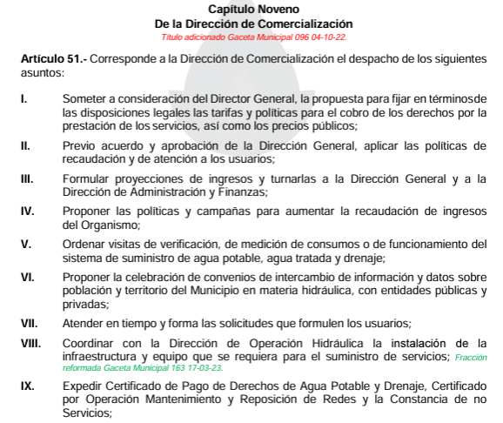

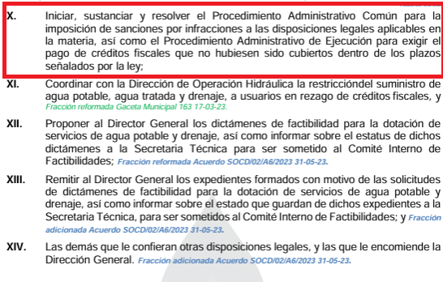

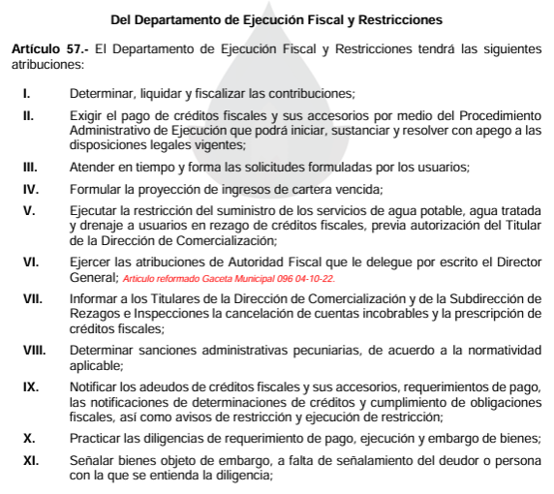

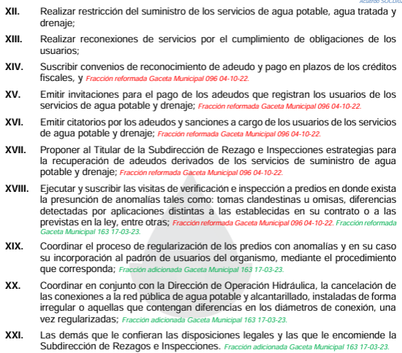

1. Por consiguiente toda vez que no posee, administra ni genera la información requerida por el particular, constituye un hecho negativo; entonces, si se considera el hecho negativo, es obvio que éste no puede fácticamente obrar en los archivos del **Sujeto Obligado**, ya que no puede probarse por ser lógica y materialmente imposible.
2. Asimismo, no se trata de un caso por el cual la negación del hecho implique la afirmación del mismo, simplemente se está ante una notoria y evidente inexistencia fáctica de la información solicitada.
3. Encontrándonos ante un hecho negativo, destacando entonces que el Pleno de este Organismo Garante, ha sostenido que ante la presencia de un hecho negativo, resultaría innecesaria una declaratoria de inexistencia en términos de los artículos 19, 169 y 170 de la Ley de Transparencia y Acceso a la Información Pública del Estado de México y Municipios, y ante una hecho negativo resulta aplicable la siguiente tesis:

***HECHOS NEGATIVOS, NO SON SUSCEPTIBLES DE DEMOSTRACIÓN.***

*Tratándose de un hecho negativo, el Juez no tiene por que invocar prueba alguna de la que se desprenda, ya que es bien sabido que esta clase de hechos no son susceptibles de demostración.*

*Amparo en revisión 2022/61. José García Florín (Menor). 9 de octubre de 1961. Cinco votos. Ponente: José Rivera Pérez Campos.”*

1. Además, y de conformidad con lo establecido en el artículo 12 de la **Ley de Transparencia y Acceso a la Información Pública del Estado de México y Municipios**, anteriormente invocado, el **SUJETO OBLIGADO** únicamente proporcionará la información que obra en sus archivos, lo que a *contrario sensu* significa que no se está obligado a proporcionar lo que no obre en sus archivos.
2. Ahora bien respecto de la respuesta emitida, este Órgano Garante carece de facultades para dudar de la veracidad de la respuesta emitida. Por lo anterior resulta necesario puntualizar con claridad que éste Órgano Garante no está facultado para pronunciarse sobre la veracidad de la información que los Sujetos Obligados ponen a disposición de los solicitantes; situación que se aleja de las atribuciones de este Instituto *máxime* que **al momento que ponen a disposición ésta, la misma tiene el carácter oficial y se presume veraz, tan es así que la misma queda registrada en el Sistema de Acceso a la Información Mexiquense (SAIMEX).**
3. Sirviendo de apoyo a lo anterior por analogía, el criterio 31-10 emitido por el ahora Instituto Nacional de Transparencia, Acceso a la Información y Protección de Datos Personales, que a la letra dice:

*El Instituto Federal de Acceso a la Información y Protección de Datos* ***no cuenta con facultades para pronunciarse respecto de la veracidad de los documentos proporcionados por los sujetos obligados.*** *El Instituto Federal de Acceso a la Información y Protección de Datos es un órgano de la Administración Pública Federal con autonomía operativa, presupuestaria y de decisión, encargado de promover y difundir el ejercicio del derecho de acceso a la información; resolver sobre la negativa de las solicitudes de acceso a la información; y proteger los datos personales en poder de las dependencias y entidades. Sin embargo, no está facultado para pronunciarse sobre la veracidad de la información proporcionada por las autoridades en respuesta a las solicitudes de información que les presentan los particulares, en virtud de que en los artículos 49 y 50 de la Ley Federal de Transparencia y Acceso a la Información Pública Gubernamental no se prevé una causal que permita al Instituto Federal de Acceso a la Información y Protección de Datos conocer, vía recurso revisión, al respecto.*

1. Así mismo, la **Ley de Transparencia y Acceso a la Información Pública del Estado de México y Municipios** establece que la información pública generada, administrada o en posesión de los Sujetos Obligados en ejercicio de sus atribuciones, será accesible de manera permanente a cualquier persona, privilegiando el principio de máxima publicidad de la información, por lo que deberán apegarse en todo momento a los criterios de publicidad, veracidad, oportunidad entre otros, numeral en comento que a la letra señala;

*Artículo 3.- La información pública generada, administrada o en posesión de los Sujetos Obligados en ejercicio de sus atribuciones, será accesible de manera permanente a cualquier persona, privilegiando el principio de máxima publicidad de la información.* ***Los Sujetos Obligados deben poner en práctica, políticas y programas de acceso a la información que se apeguen a criterios de publicidad, veracidad, oportunidad, precisión y suficiencia en beneficio de los solicitantes.***

1. Numerales que compelen al **SUJETO OBLIGADO** a apegarse en todo momento a los criterios ya expuestos, imipidiendo a este Órgano Colegiado cuestionar la veracidad de la información. En ese contexto, en razón del artículo 166 de la Ley de Transparencia y Acceso a la Información Pública del Estado de México y Municipios, que establece que la obligación de acceso a la información pública se tendrá por cumplida cuando el solicitante tenga a su disposición la información requerida, se tiene por colmado el derecho de acceso a la información pública del particular.
2. Por lo anteriormente expuesto y fundado, este **ÓRGANO GARANTE** emite los siguientes:

**R E S O L U T I V O S**

**PRIMERO**. Resultan infundadas lasrazones o motivos de inconformidad hechos valer en el recurso de revisión**06043/INFOEM/IP/RR/2023,** en términos del **Considerando** **CUARTO** de la presente resolución.

**SEGUNDO.** Se **CONFIRMA** la respuesta emitida por el **Organismo Público Descentralizado Municipal para la Prestación de Los Servicios de Agua Potable Alcantarillado y Saneamiento de Cuautitlán Izcalli denominado OPERAGUA, O.P.D.M.** a la solicitud de información **00152/OASCUATIZC/IP/2023.**

**TERCERO. Notifíquese** al Titular de la Unidad de Transparencia del **SUJETO OBLIGADO** vía SAIMEX, para su conocimiento.

**CUARTO. Notifíquese** a **EL RECURRENTE** la presente resolución vía SAIMEX.

**QUINTO.** Se hace del conocimiento de **EL RECURRENTE** que, de conformidad con lo establecido en el artículo 196 de la Ley de Transparencia y Acceso a la Información Pública del Estado de México y Municipios, en caso de que considere que la resolución le cause algún perjuicio podrá impugnarla vía juicio de amparo en los términos de las leyes aplicables.

ASÍ LO RESUELVE, POR UNANIMIDAD DE VOTOS, EL PLENO DEL INSTITUTO DE TRANSPARENCIA, ACCESO A LA INFORMACIÓN PÚBLICA Y PROTECCIÓN DE DATOS PERSONALES DEL ESTADO DE MÉXICO Y MUNICIPIOS, CONFORMADO POR LOS COMISIONADOS JOSÉ MARTÍNEZ VILCHIS; MARÍA DEL ROSARIO MEJÍA AYALA; SHARON CRISTINA MORALES MARTÍNEZ; LUIS GUSTAVO PARRA NORIEGA (AUSENCIA JUSTIFICADA) Y GUADALUPE RAMÍREZ PEÑA EN LA VIGÉSIMA TERCERA SESIÓN ORDINARIA CELEBRADA EL VEINTISÉIS (26) DE JUNIO DE DOS MIL VEINTICUATRO, ANTE EL SECRETARIO TÉCNICO DEL PLENO ALEXIS TAPIA RAMÍREZ.